姓名：吴涵 学号：202101000720 成绩：

# 实验1 列目录

1、打开终端

操作：<Ctrl>+<Alt>+t

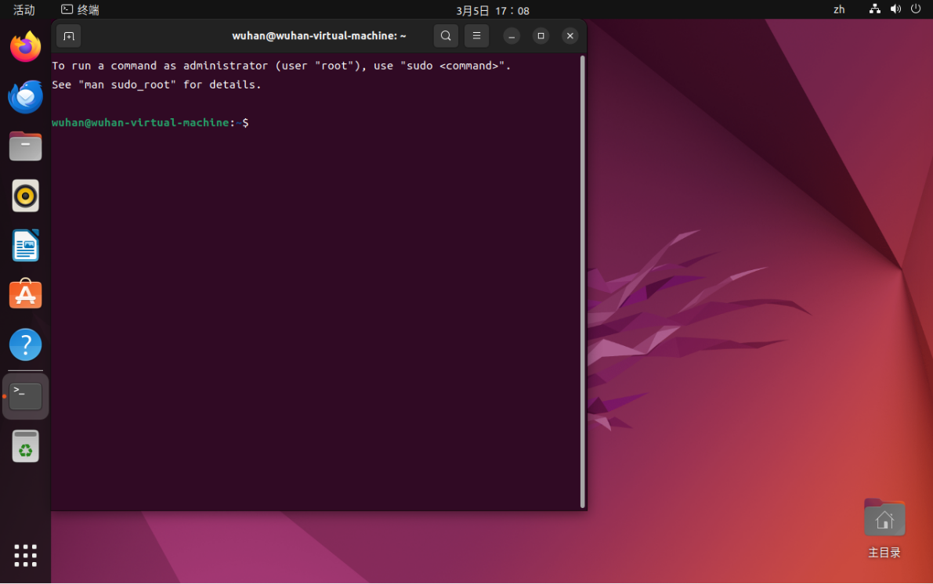结果：

图 1 打开终端

2、清除终端

命令：clear

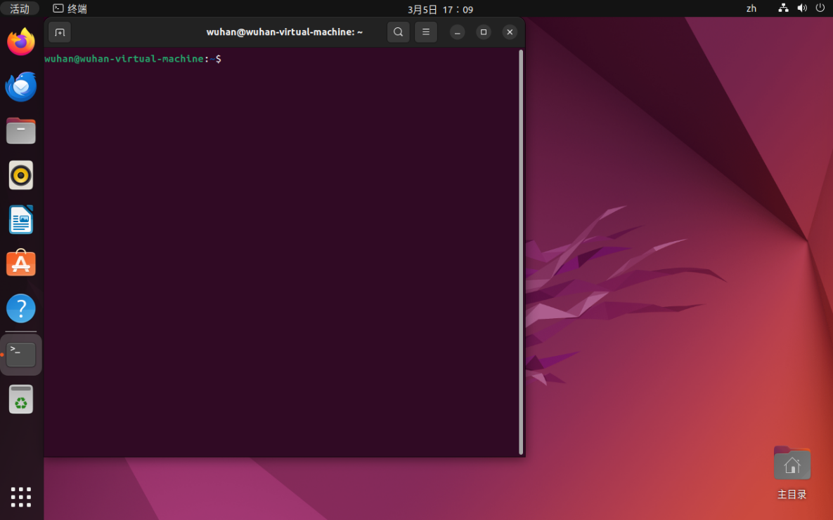结果：

图 2 清除终端

3、屏幕截图

方法1：<PrintScreen>

方法2：gnome-screenshot

（1）截取窗口及其背景

命令：<PrintScreen>

结果：

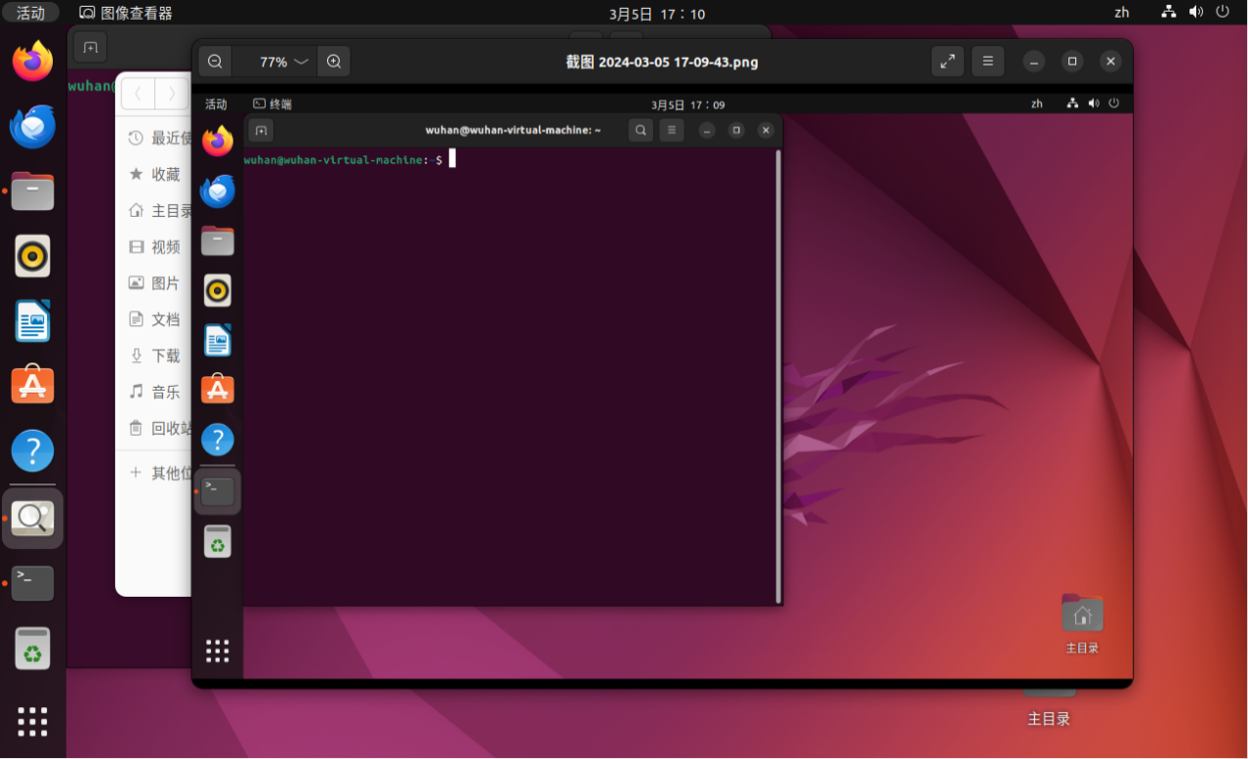

图 3 截取窗口及背景

（2）截取活动窗口

命令：<PrintScreen>

结果：



图 4 截取活动窗口

4、查看当前目录

命令：ls

结果：

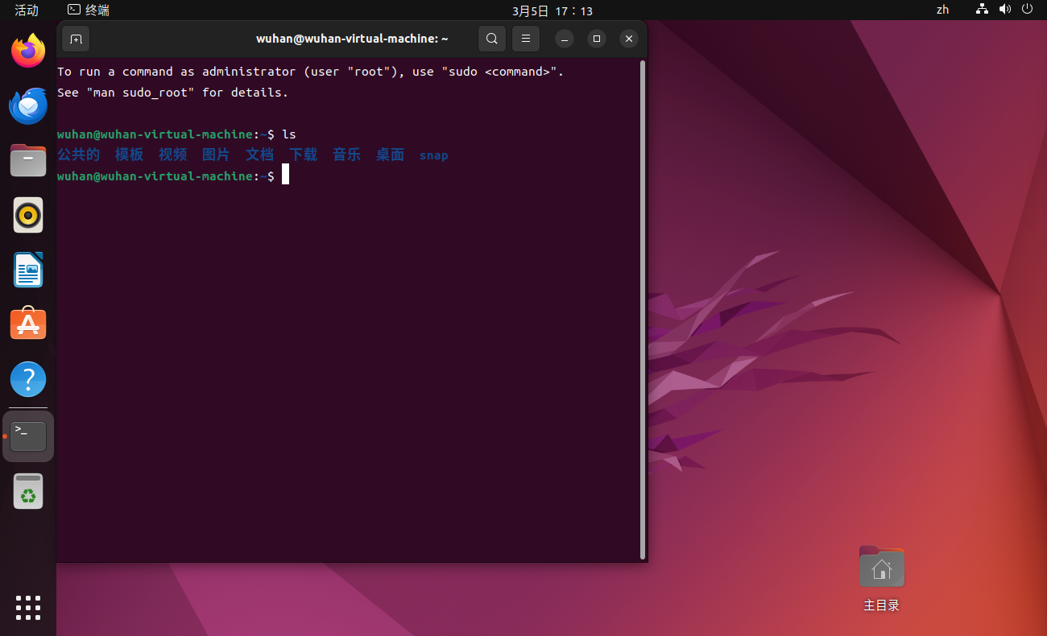

图 5 查看当前目录

5、查看某个目录，如/etc

命令：ls /etc

结果：

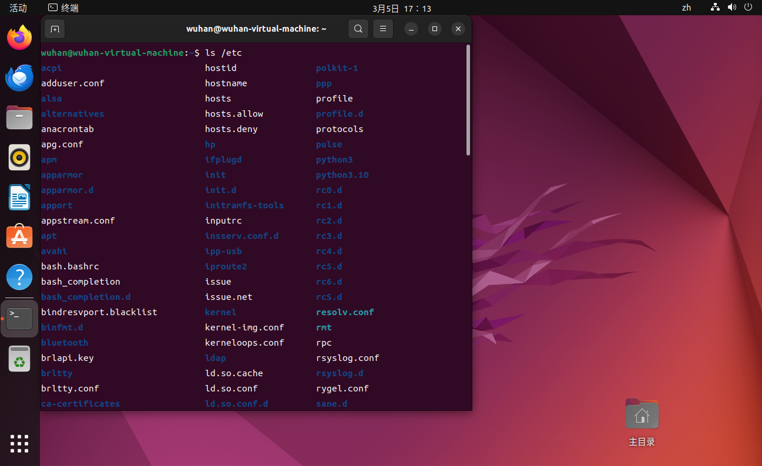

图 6 查看etc目录

6、查看根目录

命令：ls /

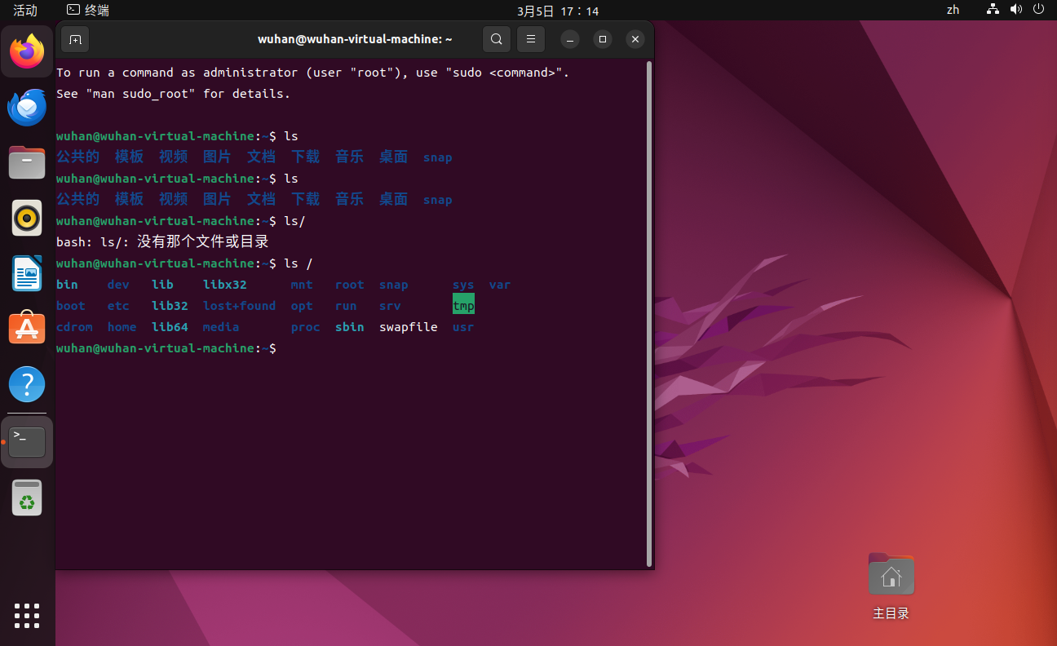结果：

图 7 查看根目录

7、查看文件名以p或c结尾的文件

命令：ls *[pc]

结果：

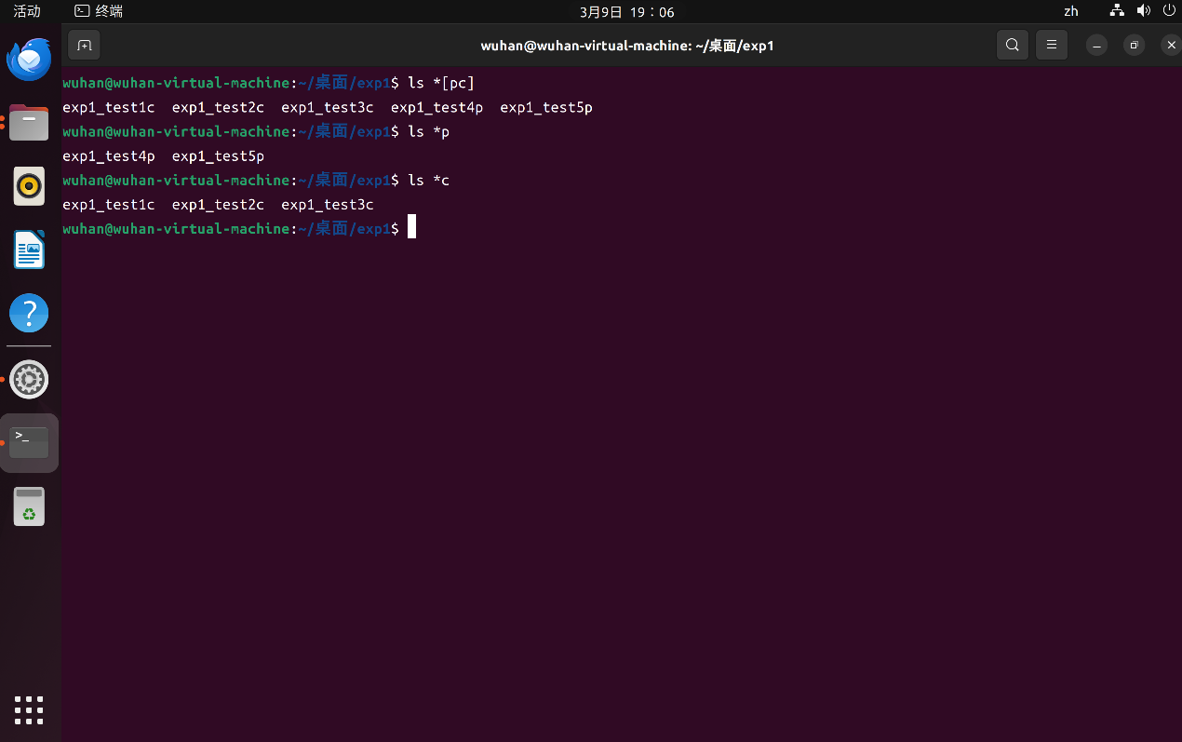

图 8 查看文件名以p或c结尾的文件

8、查看文件名以px或ct结尾的文件

命令：ls *px *ct

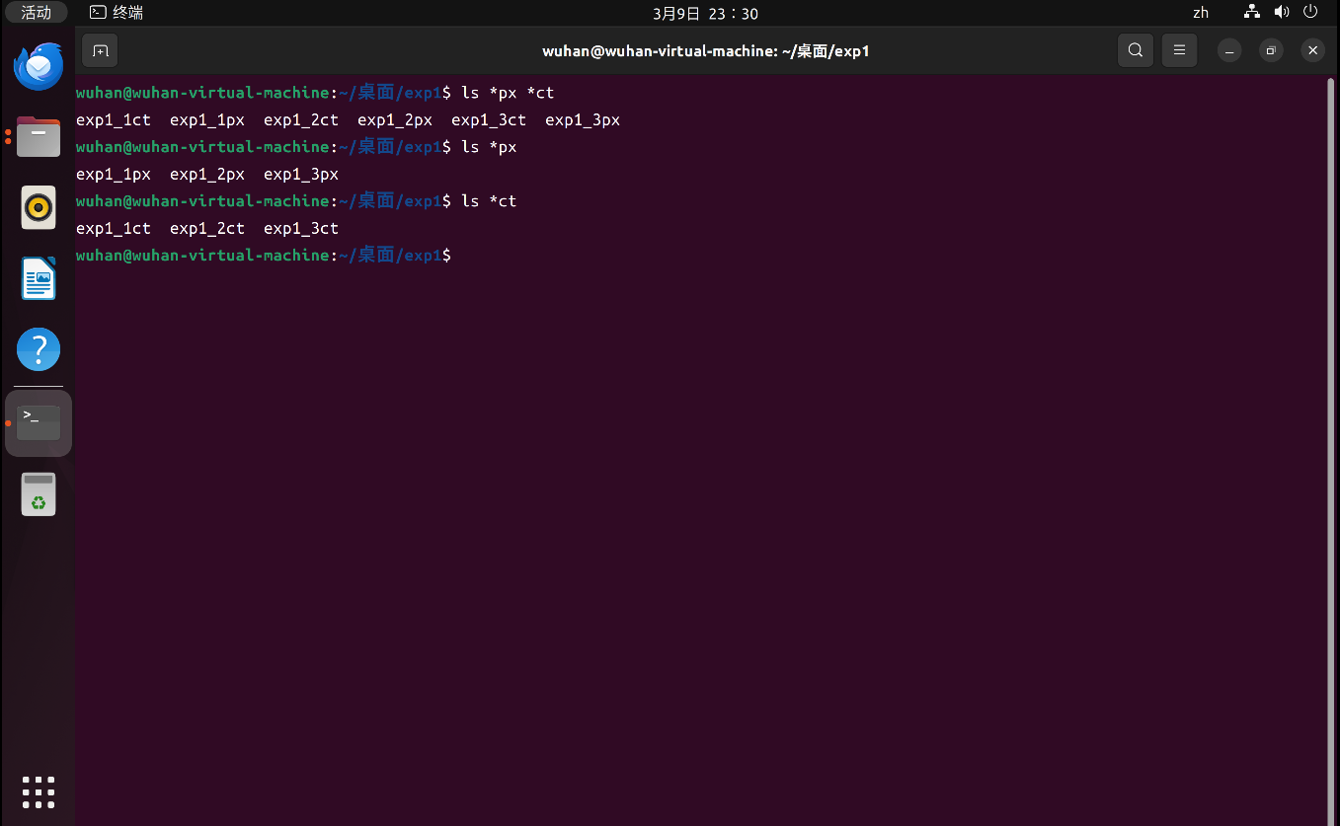结果：

图 9 查看文件名以px或ct结尾的文件

9、查看目录/lib下文件名以5-7结尾的文件

命令：ls /lib/*[5-7]

结果：

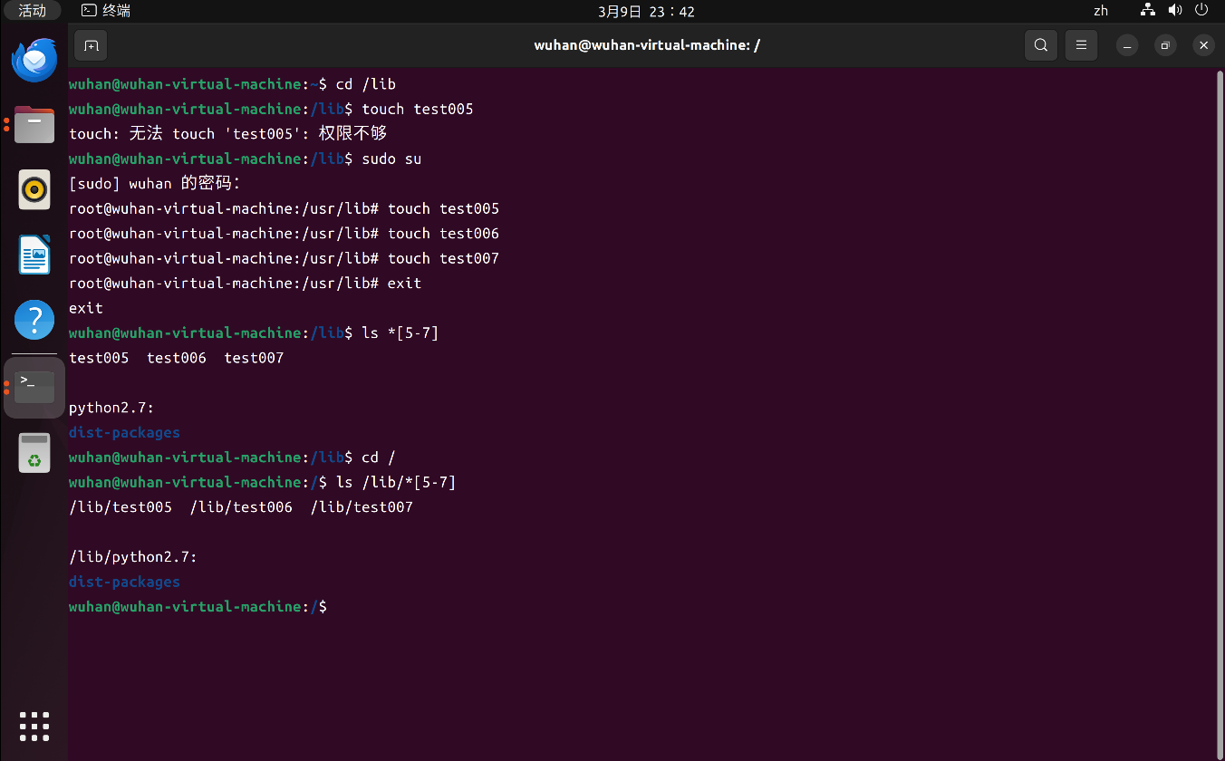

图 10 查看目录/lib下文件名以5-7结尾的文件

10、查看文件名以px或ct开头的文件

命令：ls px* ct*

结果：

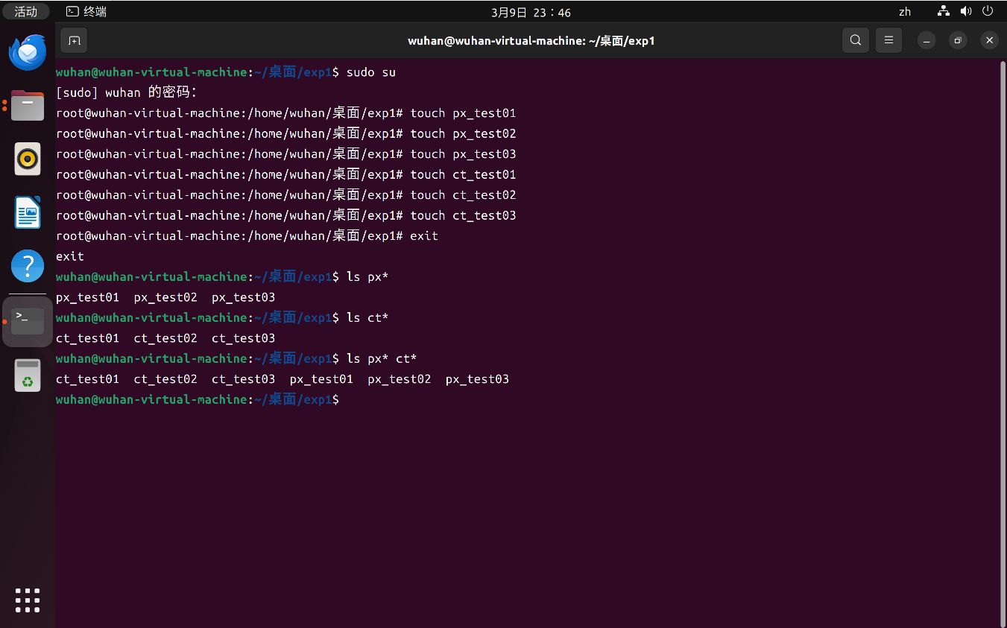

图 11 查看文件名以px或ct开头的文件

11、查看文件名包含px或ct的文件

命令：ls *px* *ct*

结果：

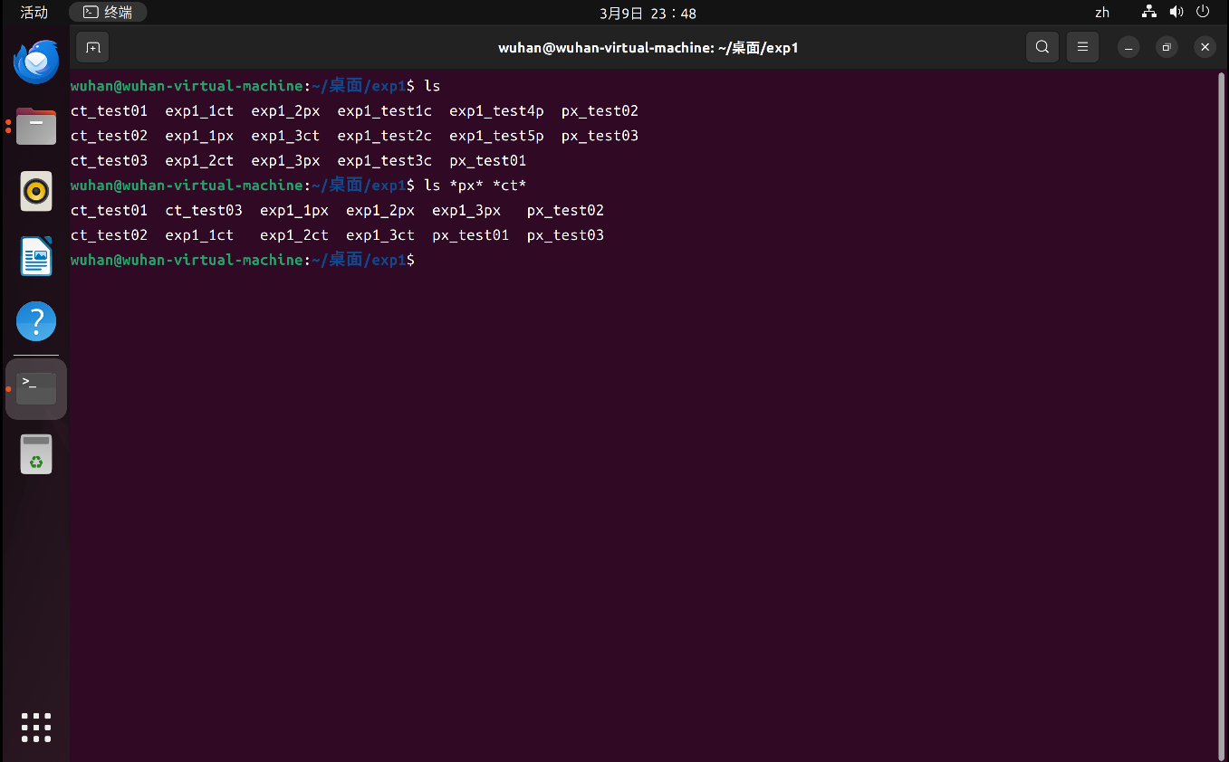

图 12 查看文件名包含px或ct的文件

12、列当前目录属性

命令：ls -l

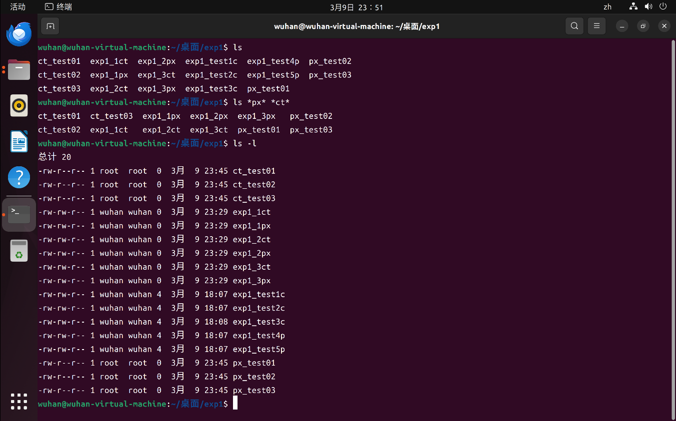结果：

图 13 列当前目录属性

13、列某个目录属性，如/etc

命令：ls -l /etc

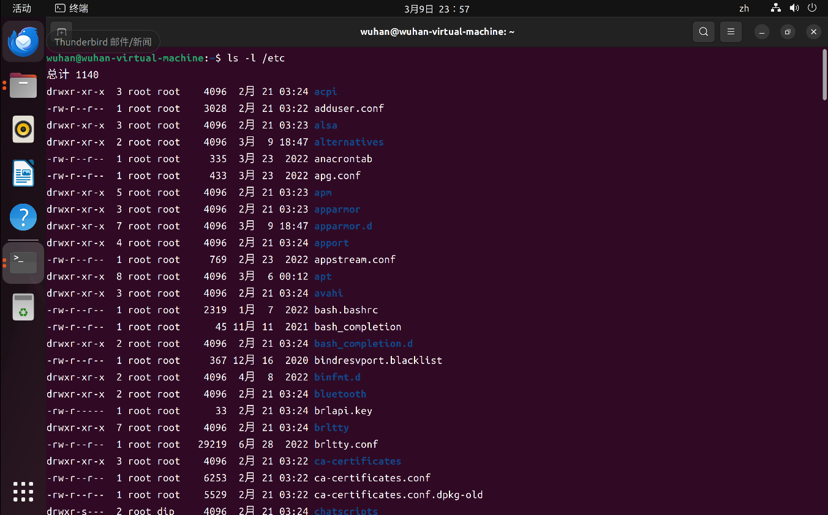结果：

图 14 列目录/etc属性

14、查看目录属性，如/etc

命令：ls -ld /etc

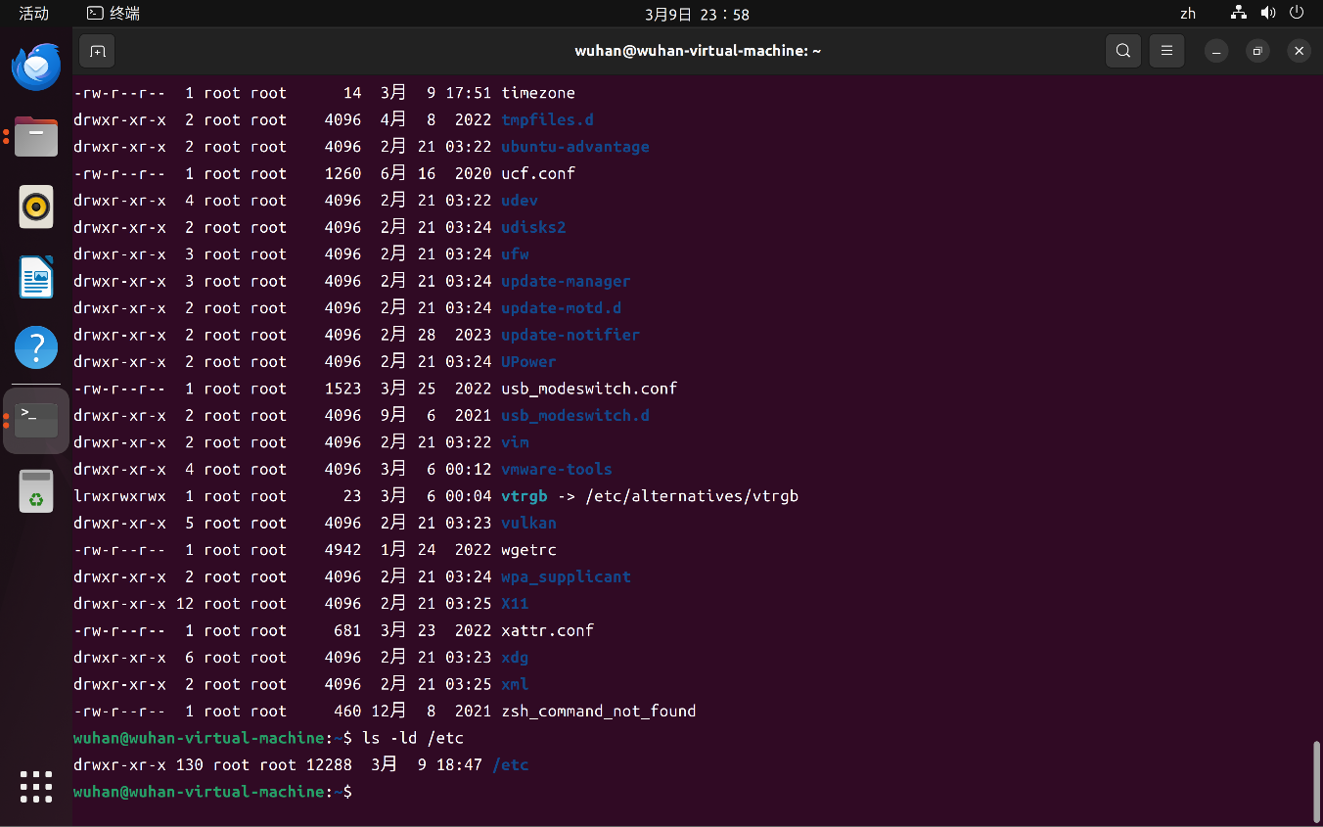结果：

图 15 查看目录/etc属性

15、查看目录树

命令：ls -R

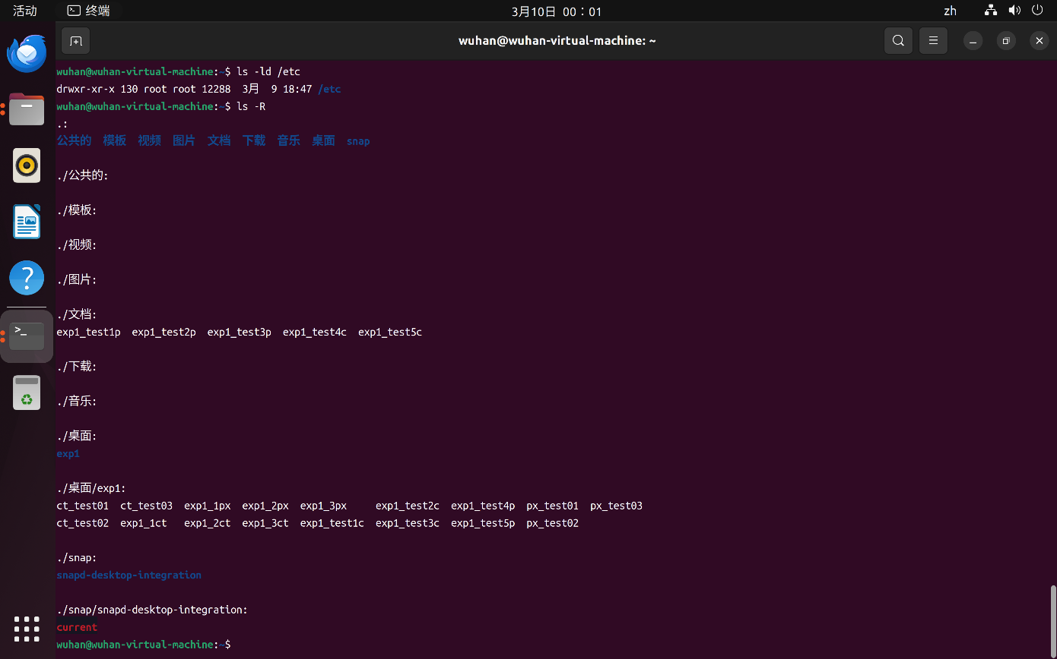结果：

图 16 查看目录数

16、列隐藏文件

命令：ls -aF

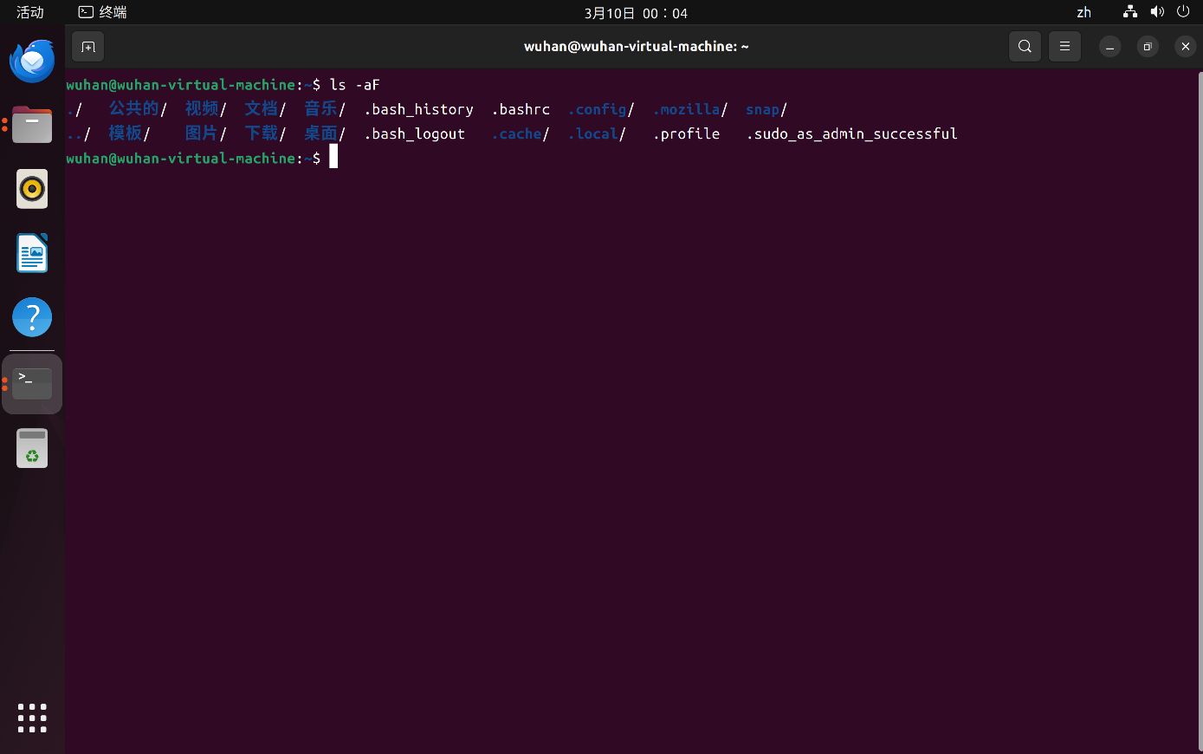结果：

图 17 列隐藏文件

17、显示当前目录

命令：pwd

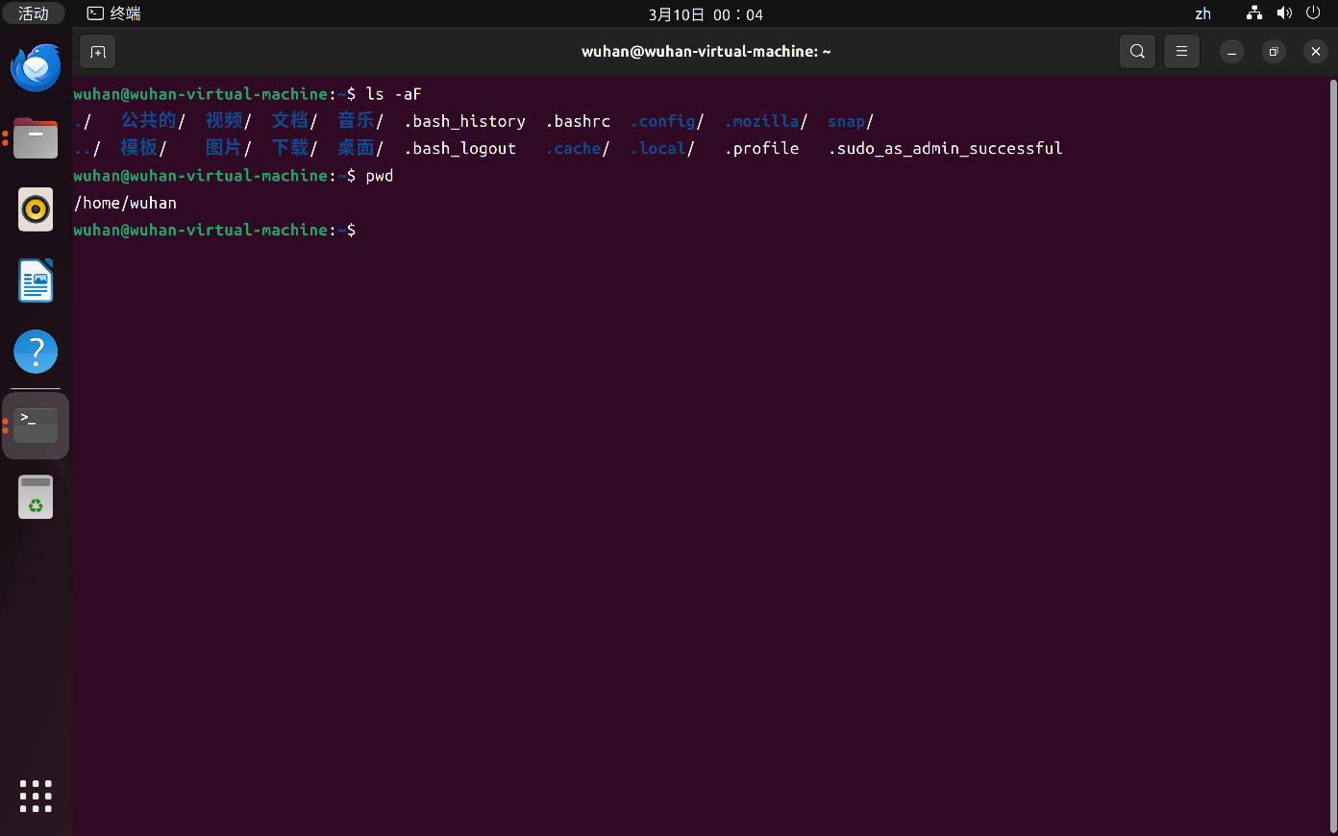结果：

图 18 显示当前目录

# 实验2 切换目录、复制

1、仅输入cd起什么作用

命令：cd

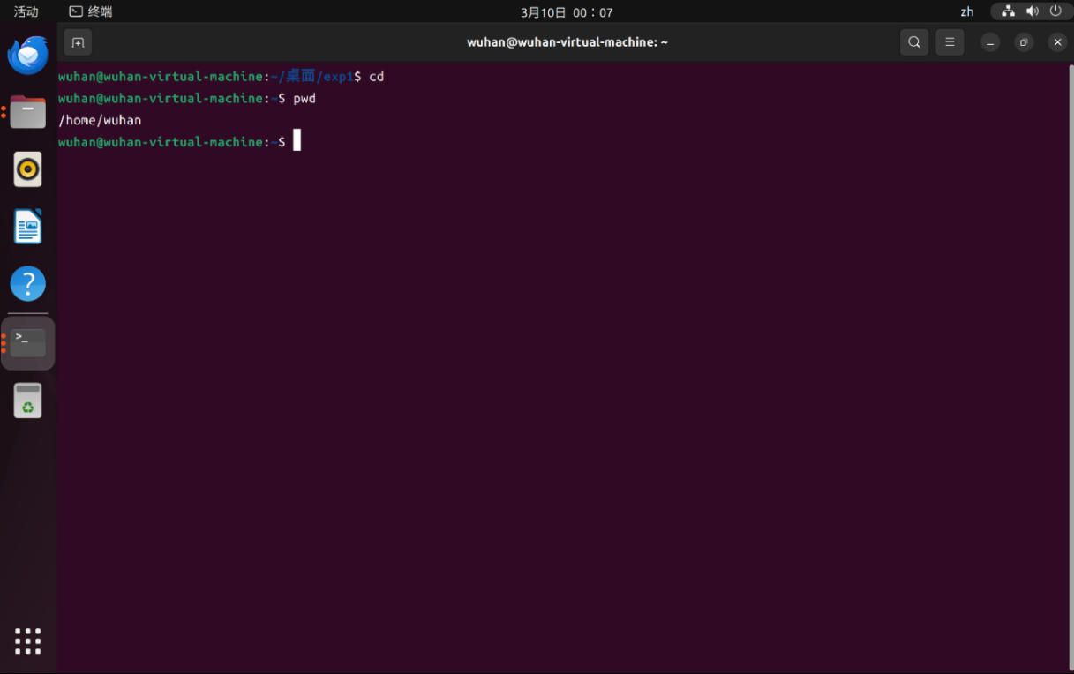结果：仅输入cd会切换到用户主目录

图 19 仅输入cd

2、进入/etc 目录

命令：cd /etc

结果：

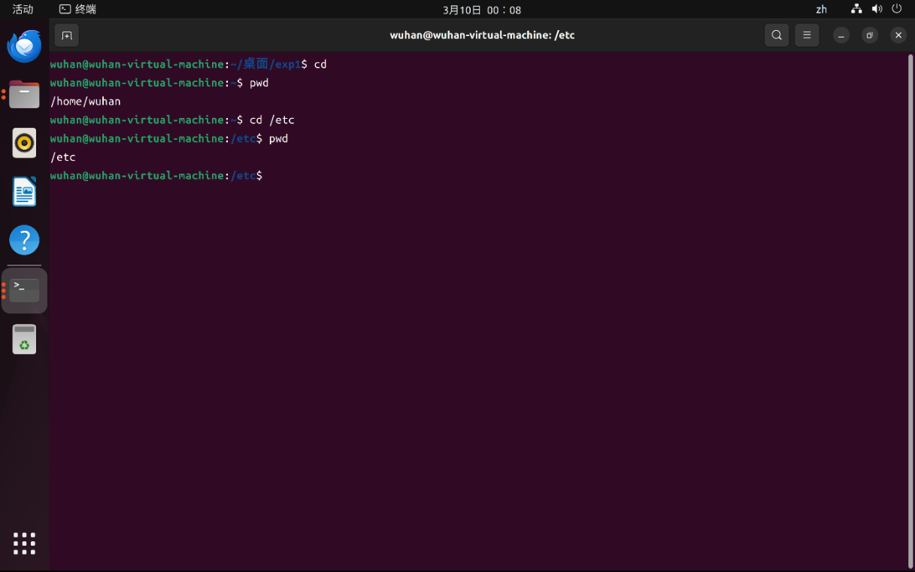

图 20 进入/etc目录

3、返回进入一个目录之前所在的目录

命令：cd -

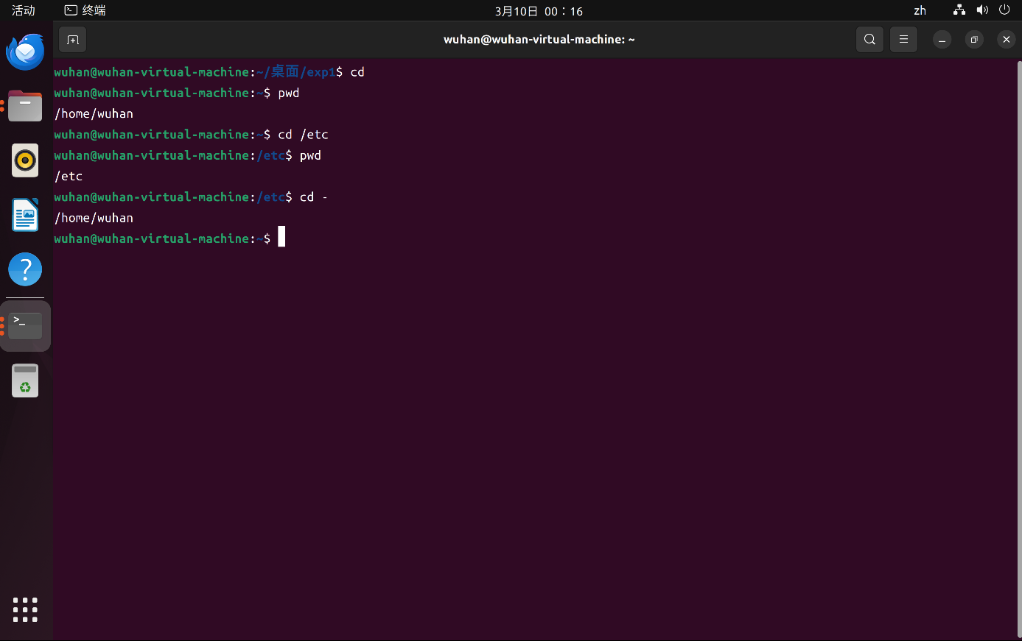结果：

图 21 返回进入一个目录之前所在的目录

4、返回上级目录

命令：cd ..

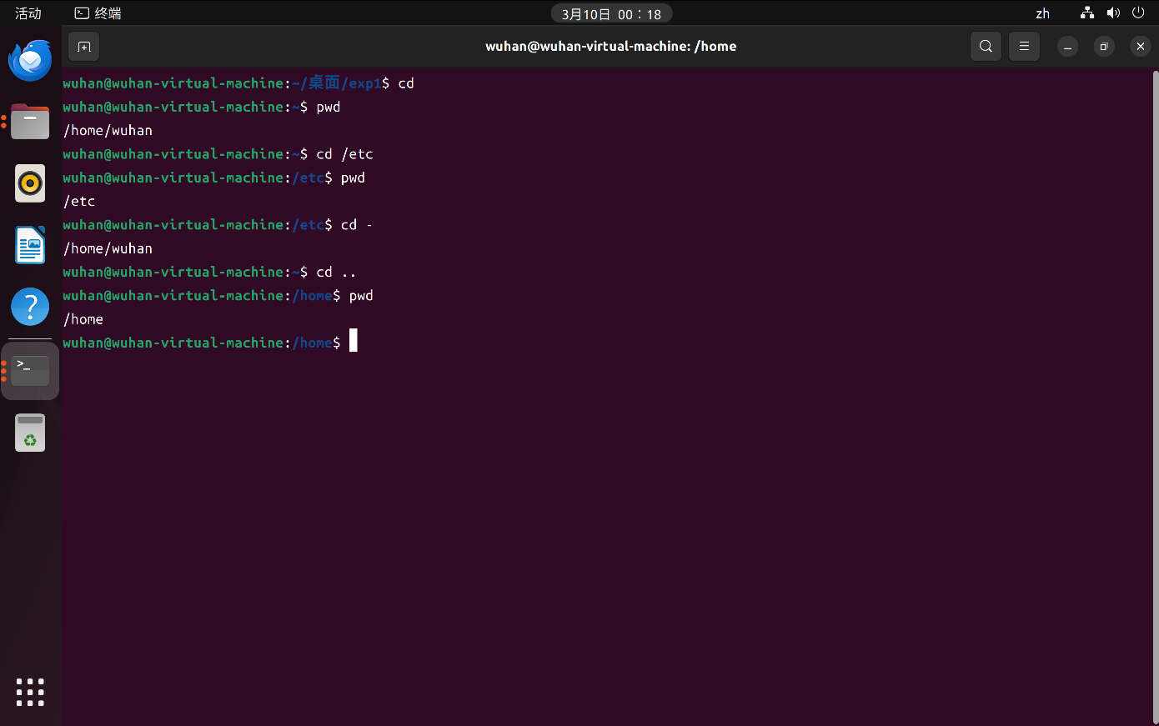结果：

图 22 返回上级目录

5、返回上两级目录

命令：cd ../..

结果：

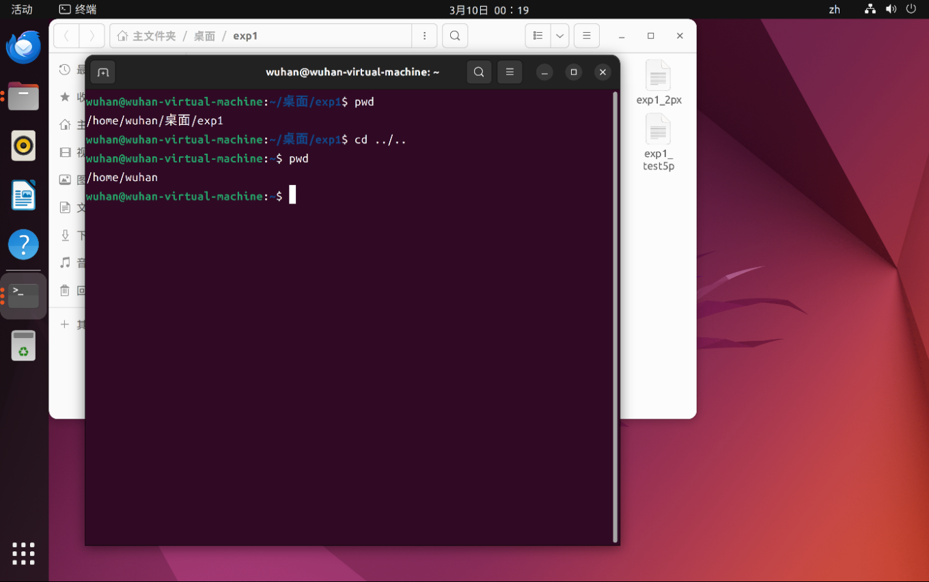

图 23 返回上两级目录

6、创建目录prg、 doc

命令：mkdir prg doc

结果：

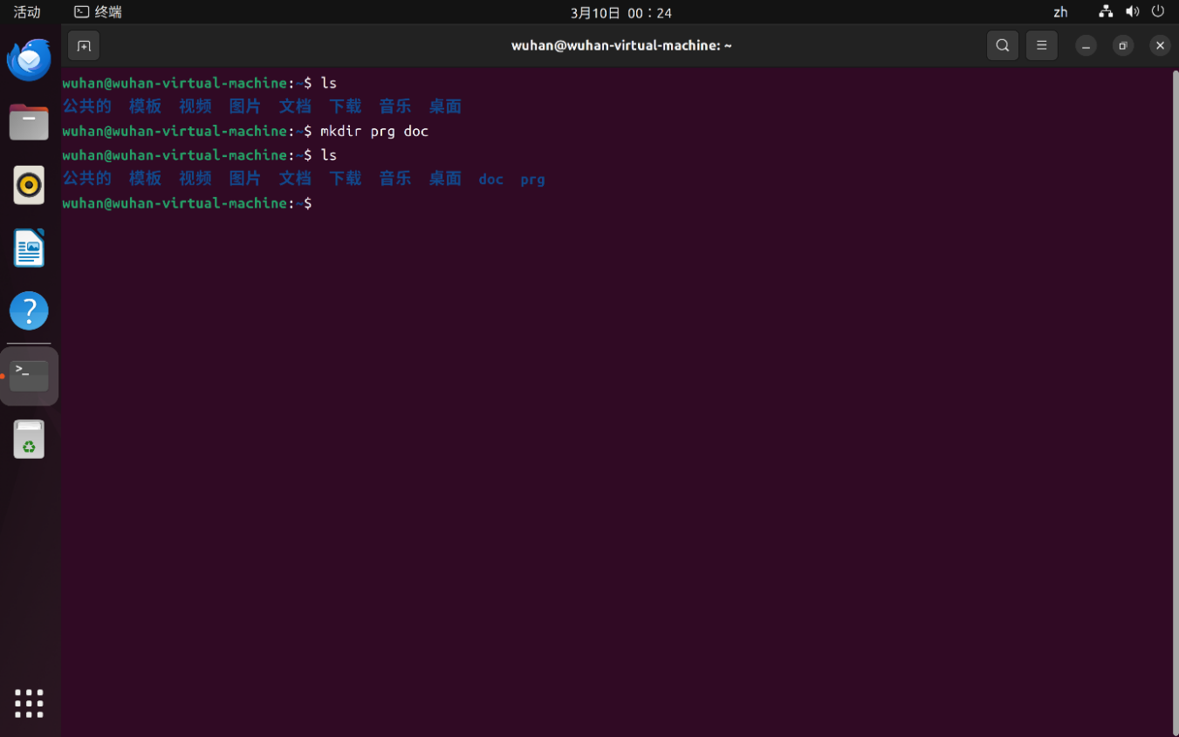

图 24 创建目录prg、doc

7、创建prg下的目录c

命令：mkdir prg/c

结果：

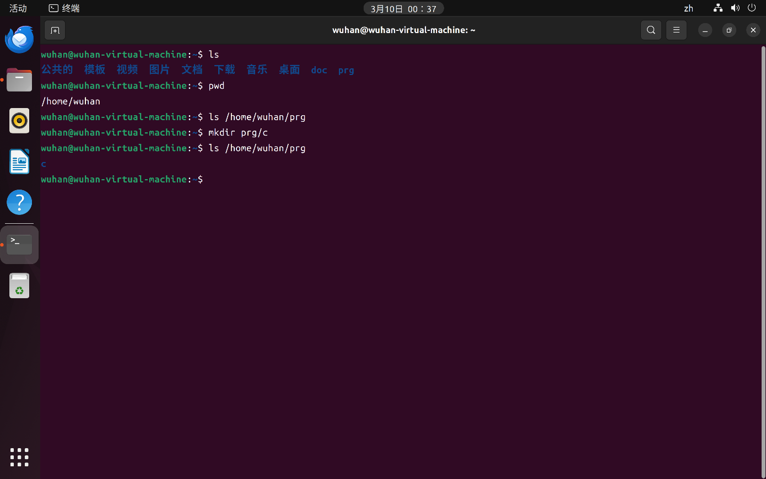

图 25 创建prg下的目录c

8、创建目录路径exe/s1

命令：mkdir -p exe/s1

结果：

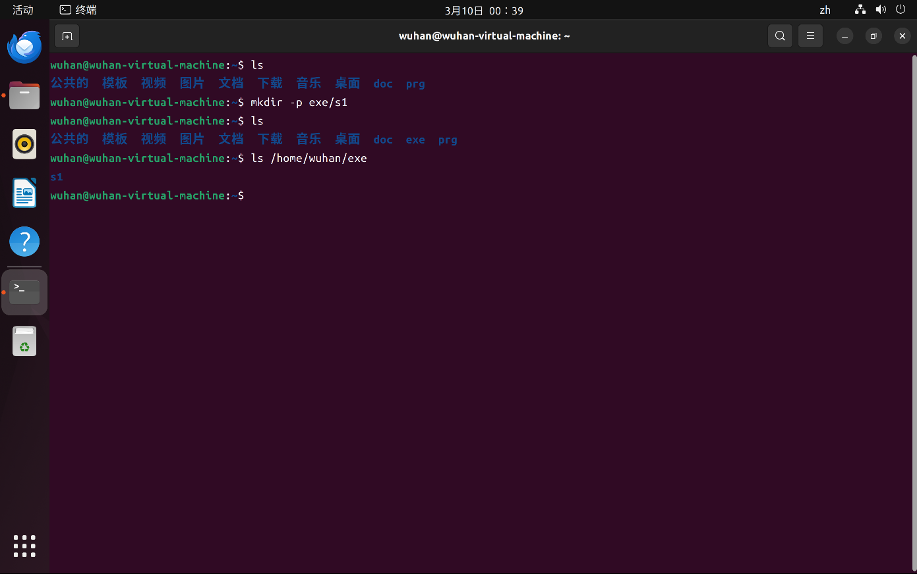

图 26 创建目录路径exe/s1

9、在目录prg下建立子目录java，并且只有文件主有读、写和执行权限，其他人无权访问

命令：mkdir -m 700 prg/java

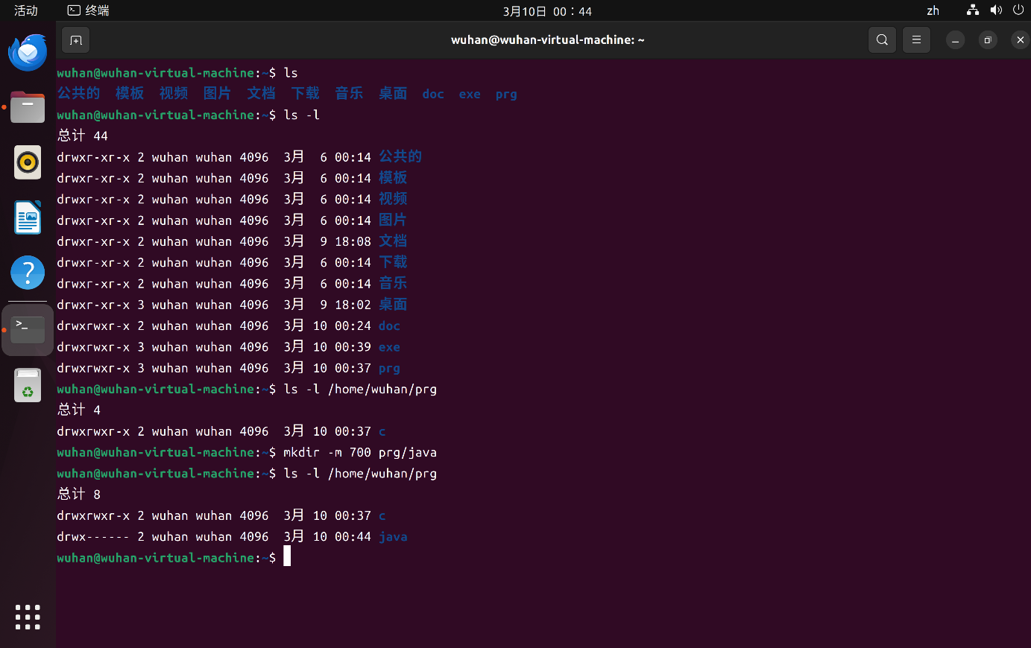结果：

图 27 创建目录java

10、在当前目录下建立os和os下的Linux目录，权限设置为文件主可读、写、执行，同组用户可读和执行，其他用户无权访问

命令：mkdir -p -m 750 os/Linux

结果：

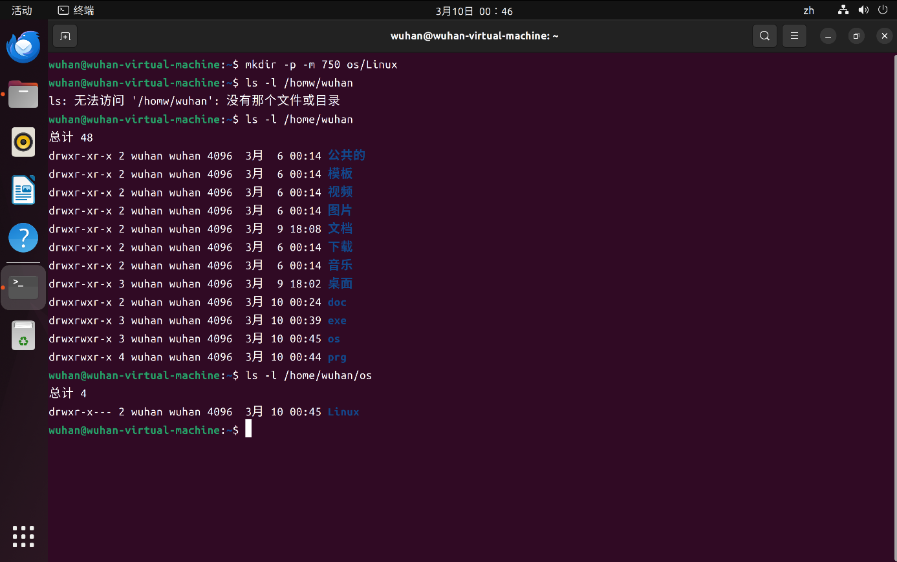

图 28 创建os及os/Linux

11、将文件s1.txt复制到目录prg/c下

命令：cp s1.txt prg/c

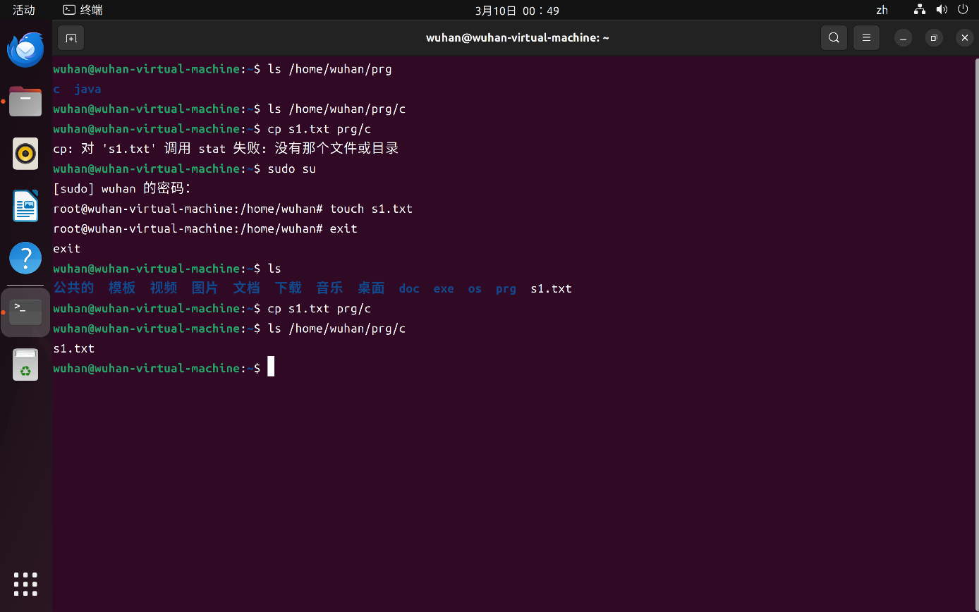结果：

图 29 复制文件s1.txt

12、将doc/s1.txt、doc/c/res1.txt和prg/rs4.txt三个文件复制到目录c111下

命令：cp doc/s1.txt doc/c/res1.txt prg/rs4.txt c111

结果：

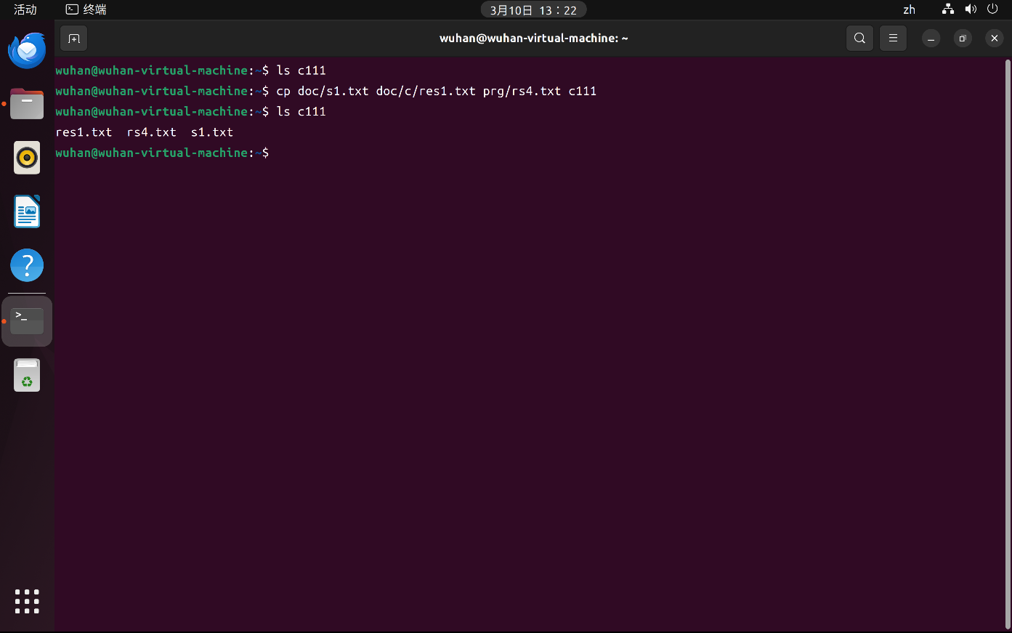

图 30 复制文件到目录c111

13、将文件s1.txt复制到目录prg/c下，并提示是否覆盖信息

命令：cp -i s1.txt prg/c

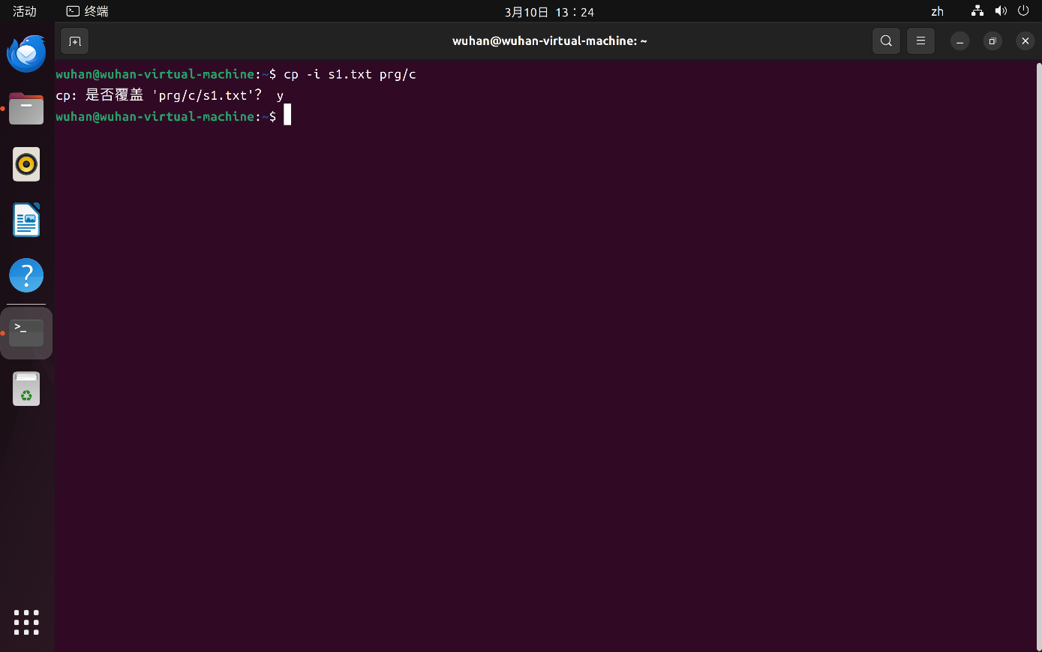结果：

图 31 复制文件s1.txt并提示信息

14、将文件s1.txt复制到目录prg/c下时，有两个同名文件，cp命令自动重命名

命令：cp -b s1.txt prg/c

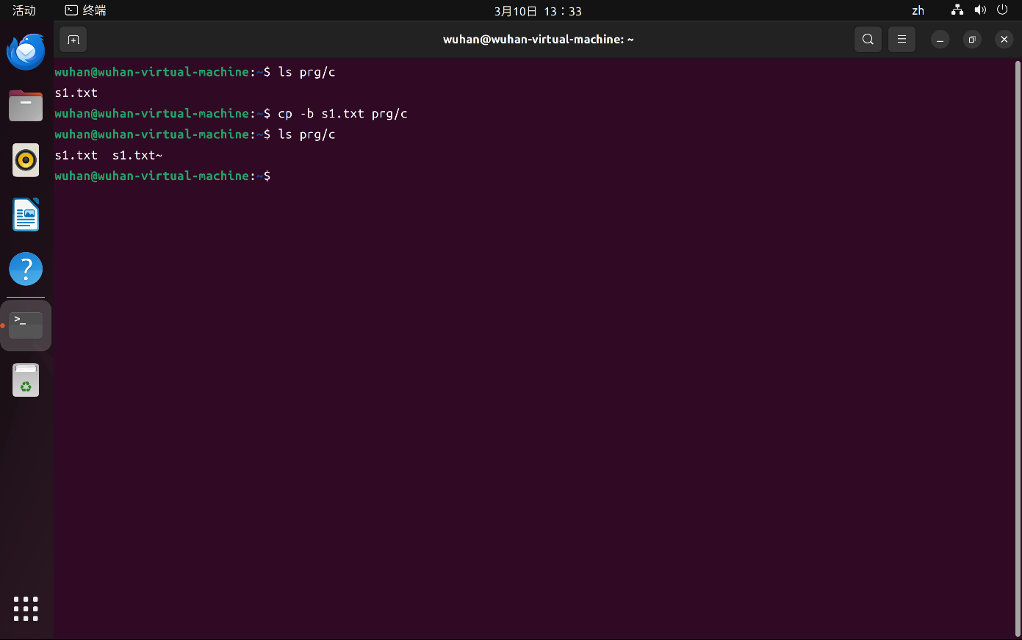结果：

图 32 复制文件s1.txt并自动重命名

15、将文件s1.txt复制到目录prg/c下，并将其重命名为res1.txt

命令：cp s1.txt prg/c/res1.txt

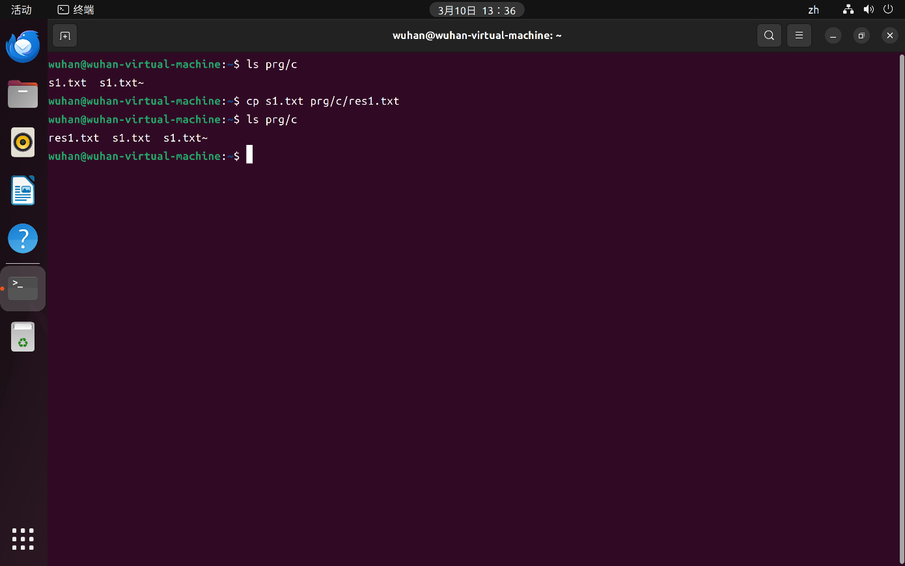结果：

图 33 复制文件s1.txt并重命名位res1.txt

16、将prg目录下的子目录c及其下的文件复制到目录doc下

命令：cp -r prg/c/ doc

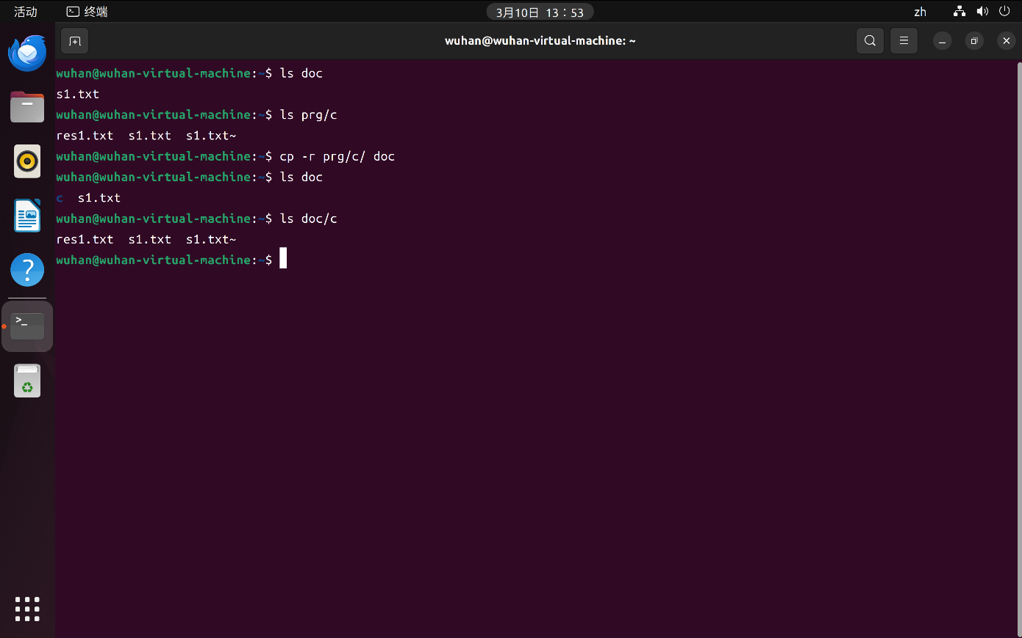结果：

图 34 将prg/c复制到目录doc